Schutzkonzept des SVDE für Ernährungsberatungspraxen und organisationen der Ernährungsberatung unter COVID-19
Version 24.04.2020

einleitung und Gebrauch DES SVDE-Schutzkonzepts
Gemäss Bund ist jeder Betrieb verpflichtet ein eigenes, auf seine Situation angepasstes Schutzkonzept zu erarbeiten. Falls Sie bereits ein Schutzkonzept für Ihre Praxis verfasst haben, überprüfen Sie bitte, ob dieses den Vorgaben des SVDE-Schutzkonzepts entspricht und nehmen Sie gegebenenfalls die nötigen Anpassungen vor. Falls Sie noch kein Schutzkonzept für Ihre Praxis haben, müssen Sie ein solches erstellen und umsetzen. Am Ende des Dokuments finden Sie eine entsprechende Vorlage, welche Sie benutzen dürfen. Unterschreiben und speichern Sie das Schutzkonzept Ihrer Praxis. Damit bestätigen Sie, dass Sie und Ihr allfälliges Team entsprechend informiert sind und die Schutzmassnahmen getroffen haben und umsetzen.
Dieses Dokument soll zur Unterstützung der Wiederaufnahme der Praxistätigkeit während COVID-19 und als Vorlage zur Erarbeitung Ihres eigenen auf Ihre Praxissituation angepasstes Schutzkonzept dienen. Es werden die verschiedenen Schutzmassnahmen aufgezeigt, um einen sicheren Praxisbetrieb für Ernährungsberater/innen aber auch für ihre Klientinnen und Klienten zu gewährleisten.
Basis für dieses Dokument ist des Muster-Schutzkonzept des Staatsekretariats für Wirtschaft (seco) und des BAG (Version vom 22.04.2020).

Übertragung des neuen Coronavirus
Die drei Hauptübertragungswege des neuen Coronavirus (SARS-CoV-2) sind:
- enger Kontakt: Wenn man zu einer erkrankten Person weniger als zwei Meter Abstand hält.
- Tröpfchen: Niest oder hustet eine erkrankte Person, können die Viren direkt auf die Schleimhäute von Nase, Mund oder Augen eines anderen Menschen gelangen.
- Hände: Ansteckende Tröpfchen gelangen beim Husten und Niesen oder Berühren der Schleimhäute auf die Hände. Von da aus werden die Viren auf Oberflächen übertragen. Eine andere Person kann von da aus die Viren auf ihre Hände übertragen und so gelangen sie an Mund, Nase oder Augen, wenn man sich im Gesicht berührt.

Schutzmassnahmen
Schutzmassnahmen zielen darauf ab, die Übertragung des Virus zu verhindern. Bei den Massnahmen sind der Stand von Technik, Arbeitsmedizin und Hygiene sowie sonstige gesicherte arbeitswissenschaftliche Erkenntnisse zu berücksichtigen. Die Massnahmen sind so zu planen, dass Technik, Arbeitsorganisation, sonstige Arbeitsbedingungen, soziale Beziehungen und Einfluss der Umwelt auf den Arbeitsplatz sachgerecht miteinander verknüpft werden.
Zuerst gilt es, technische und organisatorische Schutzmassnahmen zu treffen. Die persönlichen Schutzmassnahmen sind nachrangig dazu. Für besonders gefährdete Mitarbeitende sind zusätzliche Massnahmen zu treffen. Alle betroffenen Personen müssen zu den Schutzmassnamen die notwendigen Anweisungen erhalten.
Das Schutzziel am Arbeitsplatz ist ebenfalls die Reduktion einer Übertragung des neuen Coronavirus durch Distanzhalten, Sauberkeit, Reinigung von Oberflächen und Händehygiene.

«STOP-Prinzip»
Das STOP-Prinzip erläutert die Reihenfolge der Ergreifung von Schutzmassnahmen.
S | S steht für Substitution, was im Falle von COVID-19 nur durch genügend Distanz möglich ist (z.B. Homeoffice). | 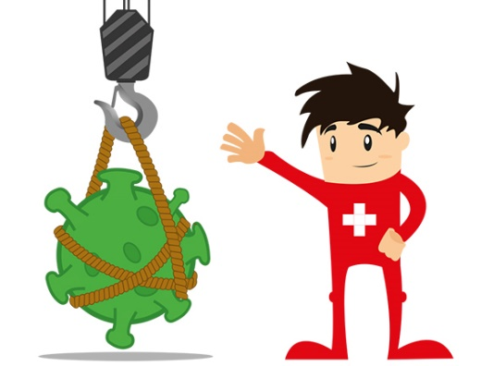
T | T sind technische Massnahmen (z. B. Acrylglas, getrennte Arbeitsplätze, etc.). | 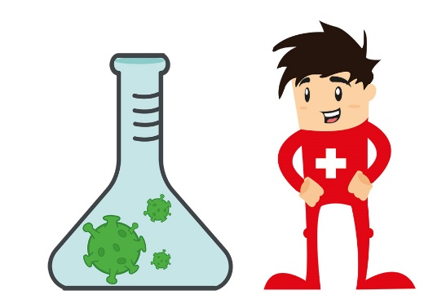
O | O sind organisatorische Massnahmen (z. B. getrennte Teams, veränderte Schichtplanung). | 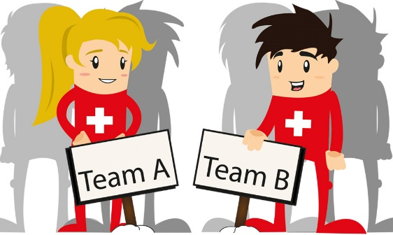
P | P steht für persönliche Schutzmassnahmen (z. B. Hygienemasken, Handschuhe, etc.). | 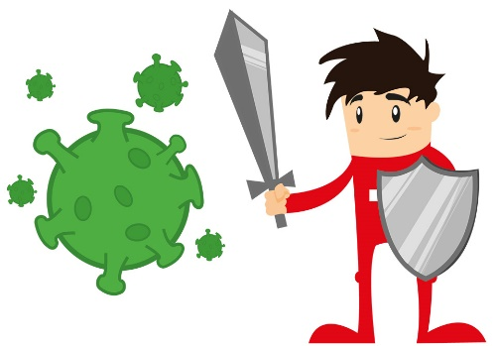

Persönliche Schutzmassnahmen
Persönliche Schutzmassnahmen sollten nur eingesetzt werden, wenn andere Massnahmen nicht möglich sind und eine adäquate Schutzausrüstung (z. B. Hygienemasken) verfügbar ist. Sie sind weniger effizient als die Substitution und technische oder organisatorische Massnahmen.
Praxisinhaber/innen und deren allfällige Mitarbeitende müssen über das notwendige Wissen zur richtigen Anwendung der Schutzausrüstung verfügen und entsprechend geübt im Umgang damit sein. Wenn dies nicht der Fall ist, führt eine Schutzausrüstung möglicherweise zu einem falschen Sicherheitsgefühl und grundlegende, wirksame Massnahmen (Abstand halten, Hände waschen) werden vernachlässigt.

grundregeln
Das Schutzkonzept der Praxis muss sicherstellen, dass die folgenden Vorgaben eingehalten werden. Für jede dieser Vorgaben müssen ausreichende und angemessene Massnahmen vorgesehen werden. Die Praxisinhaberin / der Praxisinhaber ist für die Auswahl und Umsetzung dieser Massnahmen verantwortlich.
- Alle Personen im Unternehmen reinigen sich regelmässig die Hände.
- Mitarbeitende und andere Personen halten 2m Abstand zueinander.
- Bedarfsgerechte regelmässige Reinigung von Oberflächen und Gegenständen nach Gebrauch, insbesondere, wenn diese von mehreren Personen berührt werden.
- Angemessener Schutz von besonders gefährdeten Personen.
- Kranke im Unternehmen nach Hause schicken und anweisen, die (Selbst-)Isolation gemäss BAG zu befolgen.
- Berücksichtigung von spezifischen Aspekten der Arbeit und Arbeitssituationen, um den Schutz zu gewährleisten.
- Information der Mitarbeitenden und anderen betroffenen Personen über die Vorgaben und Massnahmen.
- Umsetzung der Vorgaben im Management, um die Schutzmassnahmen effizient umzusetzen und anzupassen.

Allgemeine BAG-Richtlinien- Schützen wir uns
Diese Massnahmen gelten weiterhin und sind unabhängig der Praxistätigkeit.
- Bei Symptomen (Husten, Halsschmerzen, Kurzatmigkeit mit und ohne Fieber, Fiebergefühl oder Muskelschmerzen) zu Hause bleiben
- Distanz halten (2 Meter)
- Gründliches Händewaschen (mit Seife und Wasser)
- In Papiertaschentuch oder Ellbogenbeuge niesen/husten
- Hände schütteln unterlassen

1. Händehygiene
Alle Personen in der Praxis reinigen sich regelmässig die Hände.
Massnahmen:
- Klientinnen / Klienten müssen sich bei Betreten der Praxis die Hände mit Wasser und Seife waschen oder mit einem Händedesinfektionsmittel desinfizieren können.
- Alle in der Praxis tätigen Personen sollen sich regelmässig die Hände mit Wasser und Seife waschen. Dies insbesondere vor der Ankunft am Arbeitsplatz, zwischen den Beratungsgesprächen sowie vor und nach Pausen. An Arbeitsplätzen, wo dies nicht möglich ist, muss eine Händedesinfektion erfolgen.
- Entfernung von unnötigen Gegenständen, welche von Klientinnen / Klienten angefasst werden können, wie z.B. Zeitschriften und Flyer, auch in Wartezimmern und Gemeinschaftsbereichen (wie Kaffeeecken und Küchen)
- Wasserspender entfernen, falls vorhanden

2. Distanz halten
Mitarbeitende und andere Personen halten 2 m Abstand zueinander.

Anzahl Personen in der Praxis begrenzen
Massnahmen:
- Klientinnen / Klienten zur telefonischen Terminvereinbarung anhalten, um zu vermeiden, dass sie ohne Voranmeldung in die Praxis eintreten.
- nur Klientinnen / Klienten in die Praxis lassen, die einen Termin vereinbart haben
- Begleitpersonen ohne direkte Betreuungsfunktion warten ausserhalb der Praxis. Ist dies bspw. bei Kindern respektive ihren Eltern nicht möglich, tragen diese ebenfalls während dem ganzen Aufenthalt eine Hygienemaske, falls keine Plexiglas-Schutzvorrichtung vorhanden ist
- Geschwisterkinder sollen im Moment nicht in die Praxisräumlichkeiten mitgebracht werden.
- falls in der Praxis gewartet wird, einen Wartebereich mit genügend Platz zwischen den Wartenden einrichten
- Beratung per Telefon- oder Videokonferenz anbieten

Bewegungs- und Aufenthaltszonen festlegen
Solche Zonen sind z.B. Einbahnen zum Herumgehen, Warteräume, Orte nur für Mitarbeitende.
Massnahmen:
- Bodenmarkierungen anbringen, um die Einhaltung des Abstandes von mindestens 2 m zwischen in der Praxis anwesenden Personen zu gewährleisten
- 2 m Distanz zwischen wartenden Klientinnen / Klienten gewährleisten
- 2 m Distanz in Aufenthaltsräumen (z.B. Küchen, Gemeinschaftsräume) sicherstellen
- 2 m Distanz in WC Anlagen sicherstellen

vorbereitung des Beratungsgesprächs
Falls vorhanden, informieren Sie auf Ihrer Homepage über Ihr derzeitiges Beratungsangebot/Ihre Abläufe/Ihr Schutzkonzept.
Informieren Sie Klientinnen / Klienten vor dem Beratungsgespräch, z.B. via E-Mail oder telefonisch, über die getroffenen Schutzmassnahmen Ihrer Praxis. Weisen Sie darauf hin, dass falls sich Klientinnen / Klienten krank fühlen oder krank sind, das Beratungsgespräch verschoben werden muss oder als Telefon- respektive Videokonferenz durchgeführt werden kann.

Beratungsräumlichkeiten
    - Händedesinfektionsmittel und Produkt zur Flächendesinfektion müssen im Raum vorhanden sein
    - Ggf. wird eine räumliche Umplatzierung des Beratungsmobiliars notwendig, damit Sie den räumlichen Abstand von 2m, trotz Plexiglas-Schutzvorrichtung oder Hygienemasken wahren können
    - Stühle und andere Gegenstände, welche angefasst werden, nach jedem Gebrauch reinigen
    - Getränkeangebote (Wasserflaschen/Karaffen) sowie Gläser/Plastikbecher sollten in ausreichender Distanz platziert werden
    - 4mal täglich 10 Minuten lüften
    - Abfalleimer mit Deckel

Durchführung des Beratungsgesprächs
Grundsätzlich ist das Wahren des 2 m Abstandes bei Kontakten, die länger als 15 Minuten dauern, die wichtigste Hygienemassnahme und bedarf keiner weiteren Hygieneregelungen.
Dennoch empfehlen wir für das Beratungsgespräch das Aufstellen einer Plexiglas-Schutzvorrichtung zwischen Ernährungsberaterin / Ernährungsberater und Klientin / Klienten.
Wenn keine Plexiglas-Schutzvorrichtung vorhanden ist oder wenn Sie Messungen am Körper vornehmen müssen, empfehlen wir das Tragen von Hygienemasken. Achten Sie auf die richtige Verwendung der Hygienemasken (BAG: COVID-19-Epidemie Empfehlungen zur Anwendung von Schutzmaterial Stand: 14.03.2020).
Klientinnen / Klienten, für die gemäss den jeweiligen Schutzkonzepten das Tragen einer Hygienemaske empfohlen wird, sind für das Besorgen und Tragen der Hygienemasken selbst verantwortlich. Ernährungsberater/innen können aber bei Bedarf den Klientinnen / Klienten auch Hygienemasken abgeben. Wenn Klientinnen / Klienten ihre eigenen Masken mitbringen, weisen Sie daraufhin, dass sie eine frische Hygienemaske mitbringen, welche sie zu Beginn des Beratungsgesprächs aufsetzen und nach Beenden entsorgen.
Vor Beginn des Beratungsgesprächs Klientinnen / Klienten auffordern die Hände gründlich mit Wasser und Seife zu waschen oder mit einem Händedesinfektionsmittel, welches im Beratungsraum zur Verfügung steht, zu desinfizieren.
Vermeiden Sie unnötigen Körperkontakt, wie z.B. Händeschütteln.
Einzelberatungen sind zu bevorzugen.
Ambulante Gruppentherapien sind in genügend grossen Räumen (4 m² pro Person) mit einer Distanz von 2 m durchzuführen. Die Gruppengrösse darf inkl. Ernährungsberaterin / Ernährungsberater die Zahl 5 nicht übersteigen.

Arbeiten mit Körperkontakt
Wenn Sie Messungen am Körper vornehmen müssen, empfehlen wir das Tragen von Hygienemasken. Achten Sie auf die richtige Verwendung der Hygienemasken (BAG: COVID-19-Epidemie Empfehlungen zur Anwendung von Schutzmaterial Stand: 14.03.2020). Vergleiche «Durchführung des Beratungsgesprächs».

3. Reinigung
Bedarfsgerechte, regelmässige Reinigung von Oberflächen und Gegenständen nach Gebrauch, insbesondere, wenn diese von mehreren Personen berührt werden. Sicheres Entsorgen von Abfällen und sicherer Umgang mit Arbeitskleidung.
Möglicherweise ist es notwendig, die Ressourcen für die Reinigung zu erhöhen oder die Arbeitsabläufe neu zu organisieren, um die Desinfektionstätigkeiten zu priorisieren und die Hygienemassnahmen einhalten zu können.

Lüften
Massnahmen:
- für einen regelmässigen und ausreichenden Luftaustausch in Praxis- und Beratungsräumen sorgen (z.B. 4mal täglich für ca. 10 Minuten lüften)

Oberflächen und Gegenstände
Massnahmen:
- Reinigen Sie Stühle und andere Gegenstände, die während des Beratungsgesprächs angefasst werden, nach jedem Gebrauch.
- Oberflächen und Gegenstände (z.B. Arbeitsflächen, Tastaturen, Telefone und Arbeitswerkzeuge) regelmässig (alle 2 Stunden) mit einem handelsüblichen Reinigungsmittel reinigen, besonders bei gemeinsamer Nutzung
- Türgriffe, Liftknöpfe, Treppengeländer, Kaffeemaschinen und andere Objekte, die oft von mehreren Personen angefasst werden, regelmässig (alle 2 Stunden) reinigen
- Tassen, Gläser, Geschirr oder Utensilien nicht teilen; Geschirr nach dem Gebrauch mit Wasser und Seife spülen

WC-Anlagen
Massnahmen:
- regelmässige Reinigung der WC-Anlagen
- fachgerechte Entsorgung von Abfall
- Desinfektionsmittel zur Handdesinfektion zur Verfügung stellen

Abfall
Massnahmen:
- Abfalleimer mit Deckel
- regelmässiges Leeren von Abfalleimern (insbesondere bei Handwaschgelegenheit)
- Anfassen von Abfall vermeiden; stets Hilfsmittel (Besen, Schaufel, etc.) verwenden
- Handschuhe tragen im Umgang mit Abfall und sofort nach Gebrauch entsorgen
- Abfallsäcke nicht zusammendrücken

Arbeitskleidung und Wäsche
Massnahmen:
- Arbeitskleider regelmässig mit handelsüblichem Waschmittel waschen

4. Besonders gefährdete Personen
Besonders gefährdete Personen halten sich weiterhin an die Schutzmassnahmen des BAG und bleiben − wenn immer möglich − zu Hause. Der Schutz von besonders gefährdeten Mitarbeitenden ist in der COVID-19-Verordnung 2 ausführlich geregelt.
Beispiele für Massnahmen:
- Arbeitsverpflichtungen von zu Hause aus erfüllen, evtl. Ersatzarbeit in Abweichung vom Arbeitsvertrag
- klar abgegrenzter Arbeitsbereich mit 2 m Abstand zu anderen Personen einrichten
- andere Ersatzarbeit vor Ort anbieten

5. COVID-19 ERKrankTe Am Arbeitsplatz
Kranke im Unternehmen nach Hause schicken und anweisen, die (Selbst-)Isolation gemäss BAG zu befolgen.
Massnahmen:
- keine kranke Mitarbeitende arbeiten lassen und sofort nach Hause schicken

6. Besondere ArbeitsSituationen
Berücksichtigung spezifischer Aspekte der Arbeit und Arbeitssituationen, um den Schutz zu gewährleisten.

Persönliches Schutzmaterial
Richtiger Umgang mit persönlichem Schutzmaterial
Massnahmen:
- Schulung im Umgang mit persönlichem Schutzmaterial
- Einwegmaterial (Masken, Gesichtsschilder, Handschuhe, Schürzen etc.) richtig anziehen, verwenden und entsorgen
- wiederverwendbare Gegenstände korrekt desinfizieren

7. Information
Information der Mitarbeitenden und weiteren betroffenen Personen über die Richtlinien und Massnahmen

Information der Klientinnen / Klienten
Beispiele für Massnahmen:
- Aushang der Schutzmassnahmen gemäss BAG bei jedem Eingang
- Informationen auf eigener Homepage über derzeitiges Beratungsangebot/Abläufe in der Praxis/Schutzkonzept
- Information der Klientinnen / Klienten vor dem Beratungsgespräch, evtl. vorab via Telefon oder E-Mail
- Information der Klientinnen / Klienten, dass wenn sie krank sind sich in Selbstisolation begeben sollen, gemäss Anweisungen des BAG

Information der Mitarbeitenden
Beispiele für Massnahmen:
- Information der besonders gefährdeten Mitarbeitenden über ihre Rechte und Schutzmassnahmen im Unternehmen

8. Praxisleitung
Umsetzung von Massnahmen durch die Praxisleitung, um die Schutzmassnahmen effizient umzusetzen und anzupassen.
Beispiele für Massnahmen:
- regelmässige Instruktion der Mitarbeitenden über Hygienemassnahmen, Umgang mit Schutzmasken und einen sicheren Umgang mit den Klientinnen / Klienten
- Seifenspender und Einweghandtücher regelmässig nachfüllen und auf genügenden Vorrat achten
- Desinfektionsmittel (für Hände), sowie Reinigungsmittel (für Gegenstände und/oder Oberflächen) regelmässig kontrollieren und nachfüllen
- Bestand von Hygienemasken regelmässig kontrollieren und nachfüllen
- soweit möglich, besonders gefährdeten Mitarbeitenden Aufgaben mit geringem Infektionsrisiko zuweisen

Erkrankte Mitarbeitende
Beispiele für Massnahmen:
- keine kranken Mitarbeitenden arbeiten lassen und Betroffene sofort nach Hause schicken

Vorlage Schutzkonzept für ernährungsberatungspraxen und organisationen der Ernährungsberatung unter COVID-19: Beispiel-Tabelle

Version: 24. April 2020
S | S steht für Substitution, was im Falle von COVID-19 nur durch genügend Distanz möglich ist (z.B. Homeoffice).
T | T sind technische Massnahmen (z. B. Acrylglas, getrennte Arbeitsplätze, etc.).
O | O sind organisatorische Massnahmen (z. B. getrennte Teams, veränderte Schichtplanung).
P | P steht für persönliche Schutzmassnahmen (z. B. Hygienemasken, Handschuhe, etc.).

Schutzkonzept

1. Händehygiene
Alle Personen im Unternehmen reinigen sich regelmässig die Hände.
Massnahmen

2. Distanz halten
Mitarbeitende und andere Personen halten 2 m Distanz zueinander.
Massnahmen

Arbeit mit unvermeidbarer Distanz unter 2 m
Berücksichtigung spezifischer Aspekte der Arbeit und Arbeitssituationen um den Schutz zu gewährleisten
Massnahmen

3. Reinigung
Bedarfsgerechte, regelmässige Reinigung von Oberflächen und Gegenständen nach Gebrauch, insbesondere, wenn diese von mehreren Personen berührt werden.
Massnahmen

4. Besonders Gefährdete Personen
Massnahmen

5. COVID-19-ERKrankTe AM ARBEITSPLATZ
Massnahmen

6. Besondere Arbeitssituationen
Berücksichtigung spezifischer Aspekte der Arbeit und Arbeitssituationen, um den Schutz zu gewährleisten
Massnahmen

7. Information
Information der Mitarbeitenden und anderen betroffenen Personen über die Vorgaben und Massnahmen. Kranke im Unternehmen nach Hause schicken und instruieren, die (Selbst-)Isolation gemäss BAG zu befolgen.
Massnahmen

8. Management
Umsetzung der Vorgaben im Management, um die Schutzmassnahmen effizient umzusetzen und anzupassen. Angemessener Schutz von besonders gefährdeten Personen.
Massnahmen

Andere Schutzmassnahmen
Massnahmen

Anhänge
Anhang

Abschluss
Dieses Dokument wurde auf Grund einer Branchenlösung erstellt: ☐ Ja ☐ Nein
Dieses Dokument wurde allen Mitarbeitern übermittelt und erläutert.

Verantwortliche Person, Unterschrift und Datum: ___________________________________________

